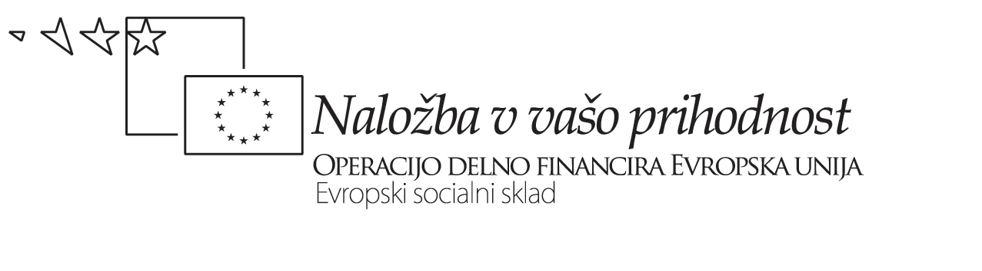


Naslov gradiva

PRIČAKOVANI REZULTATI

Avtor gradiva: Marjeta Borstner

Operacijo delno financira Evropska unija iz Evropskega socialnega sklada ter Ministrstvo za šolstvo in šport. Operacija se izvaja v okviru Operativnega programa razvoja človeških virov v obdobju 2007-2013, razvojne prioritete: Razvoj človeških virov in vseživljenjsko učenje; prednostne usmeritve: Izboljšanje kakovosti in učinkovitosti sistemov izobraževanja in usposabljanja.
PRIČAKOVANI REZULTATI kot strukturni elementi učnih načrtov:
Opredelitev:
Pričakovani rezultati so izjave o tem; kar se od učenca na koncu procesa izobraževanja pričakuje, da bo znal, razumel in/ali bo sposoben demonstrirati.
Odločitev za pričakovane rezultate izhaja iz spoznanj novejše edukacijske paradigme na šolskem področju, ki postavlja v ospredje učne procese učenca in njegov celostni razvoj. Temelji na procesno-razvojnem načrtovanju in izvajanju kurikula, ki predpostavlja skrbno določanje ciljev kot rezultatov, ki jih je mogoče demonstrirati na koncu procesa in so izraz v prihodnost naravnanega razmisleka v tem, kar naj bi učenec potreboval za svojo uspešnost in razvoj. Sodobni procesno-razvojni model kurikula je poleg ciljev osredotočen na proces učenja, na razvijanje avtonomije učitelja ter motive in zmožnosti učenca (Kotnik, 2005). Osredotočenost na rezultate izobraževanja je osnova za ustrezno koncipiranje izobraževanja, ki pomeni premike:
-od poučevanja k učenju
- -od znanja h kompetencam
- -od prenašanja h konstruiranju znanja
- -od normativnega h kriterijskemu preverjanju in ocenjevanju znanja.
Vloga učitelja se je v sodobni šoli spremenila. Če želimo, da se izobraževalnem procesu sprožijo želeni vzgojno-izobraževalni učinki, mora učitelj spodbujati aktivnosti učenca na različnih področjih njegovega delovanja in mu omogočati aktivno vlogo v procesih načrtovanja in izvajanja kurikula. Učitelj se ne urnika iz procesa pouka, le njegova vloga se spreminja. Ustvarjati mora ustrezne učne situacije, v katerih učenec na osnovi njegove lastne aktivnosti razvija in gradi znanje, razumevanje in vzpostavlja odnos do sebe in sveta okoli sebe. Poučevanje se spreminja v komplementarni odnos z učenjem in pomeni uresničevanje posredne učne funkcije učitelja v procesu pouka (Strmčnik, 2001).
Pričakovani rezultati so povezani s kompetenčnim pristopom na področju izobraževanja in so pogosto izraženi kot kompetence, ki jih posameznik pridobi z izobraževalnim programom. Vključujejo različne ravni in vrste znanja (vednosti, teoretična znanja —vedeti KAJ), sposobnosti in veščine uporabe znanja v različnih življenjskih situacijah( praktična in operativna uporaba znanja v različnih situacijah- vedeti KAKO) in vrednote kot integralni element zaznavanja in življenja posameznika v odnosu do drugih ljudi v različnih socialnih situacijah ( vedeti ZAKAJ). Gre za holistični pristop, ki povezuje znanja in ravnanja posameznika v integrirano celoto (Adam, 2004).
Osredotočenost na pričakovane rezultate predpostavlja tudi premike v procesih preverjanja in ocenjevanja znanja, ki morajo iz normativnega preiti na kriterijsko ocenjevanje. Pričakovani rezultati morajo biti merljivi in preverljivi. Izhajajo iz splošnih in operativnih ciljev. Pričakovana znanja, spretnosti in veščine učenci dosegajo na različnih stopnjah in ravneh, kar mora učitelj upoštevati pri načrtovanju, izvajanju in vrednotenju procesa.
Izvedbena navodila za oblikovanje pričakovanih rezultatov:
Učinkovit nabor pričakovanih rezultatov informira in vodi tako učitelja kot učenca v učnem procesu na poti do znanja in razvitih sposobnosti posameznika. Opredeljeni pričakovani rezultati informirajo učitelja o vsebini poučevanja, učnih strategijah, ki jih lahko uporablja, vrstah učnih dejavnosti za učence, ustreznih nalogah za preverjanje in ocenjevanje in predstavlja podlago za evalvacijo programa. Pričakovani rezultati z vidika učenca predstavljajo okvir, ki vodi in podpira njihovo učenje in jim pomaga, da se lahko pripravijo za procese preverjanja in ocenjevanja. Oblikovani morajo biti tako, da dopuščajo večstopenjsko oz. večnivojsko realizacijo. Zato morajo zapisi pričakovanih rezultatov identificirati pomembne izobraževalne zahteve: vsebine učenja, vrste in nivoje znanja, spretnosti in vrednote, ki jih pričakujemo, da jih bo učenec osvojil in demonstriral ob koncu učnega sklopa oz. ( dela) izobraževalnega programa.
Ključni elementi za zapisovanje pričakovanih rezultatov:
- razlika med začetnim in končnim stanjem: zapis mora s perspektive učenca odgovoriti na vprašanje, kaj bo učenec znal ali lahko naredil, uporabil, demonstriral ob koncu izobraževalnega procesa, kar ni znal, zmogel narediti na začetku.
- zapis naj vsebuje aktivacijske glagole. Za kognitivno področje naj pričakovani rezultati presežejo ravni znanja in razumevanja. Cilj so tiste miselne aktivnosti, ki zahtevajo od učenca, da vrednoti, analizira, sintetizira in kritizira. Uporaba teh izrazov zagotavlja merljivost in preverljivost učinkov procesa učenja.
- zapis naj vključuje le en rezultat, če jih je več, naj bodo tesno povezani in medsebojno odvisni
- zapis pričakovanih rezultatov naj zajame v integrirani obliki znanja, sposobnosti, spretnosti, stališča in/ali vrednote, ki jih bo učenec lahko demonstriral ob zaključku učnega procesa.

LITERATURA:
- Kotnik, R. (2006). Konceptualne dileme implementacije načel bolonjskega procesa, SP, št. 4, Ljubljana, str. 82-99.
- Markelj, N. (2006). Neskladnosti v bolonjskem kurikularnem načrtovanju študijskih programov, SP , št. 4, Ljubljana, str. 112-131.
- Sešek, U. (2006). Bolonjska prenova programov iz ptičje perspektive kurikularne teorije, SP, št. 4., Ljubljana, str. 132-147.
- Strmčnik, F. (2001). Didaktika; Osrednje teoretične teme, zbirka Razprave Filozofske fakultete, Ljubljana, Znanstveni inštitut Filozofske fakultete, str. 99-118, 307-326, 377-389.
- Adam, S. (2004). Using learning outcomes. UK Bologna Seminar 1-2. July 2004, Edinburg, Scotland. Pridobljeno s spleta 27. marca 2008: http://www.aiv.lv/bolona/Bologna/Bol_semin/Edinburgh/programme.pdf
- UCD Birmingham Guide to Learning Outcomes.
- Pridobljeno s spleta 27.3.2008: http://www.ssdd.bcu.ac.uk/outcomes/
- Moon,J. (2004). Linking levels, learning outcomes and assesment criteria. UK Bologna Seminar, 1-2.julij 2004. Prid. s spleta 27.3.2008:
- Kotnik, R. (2006). Predpostavke kompetenčnega pristopa, Vzgoja in izobraževanje, št. 1, str. 12-18.

